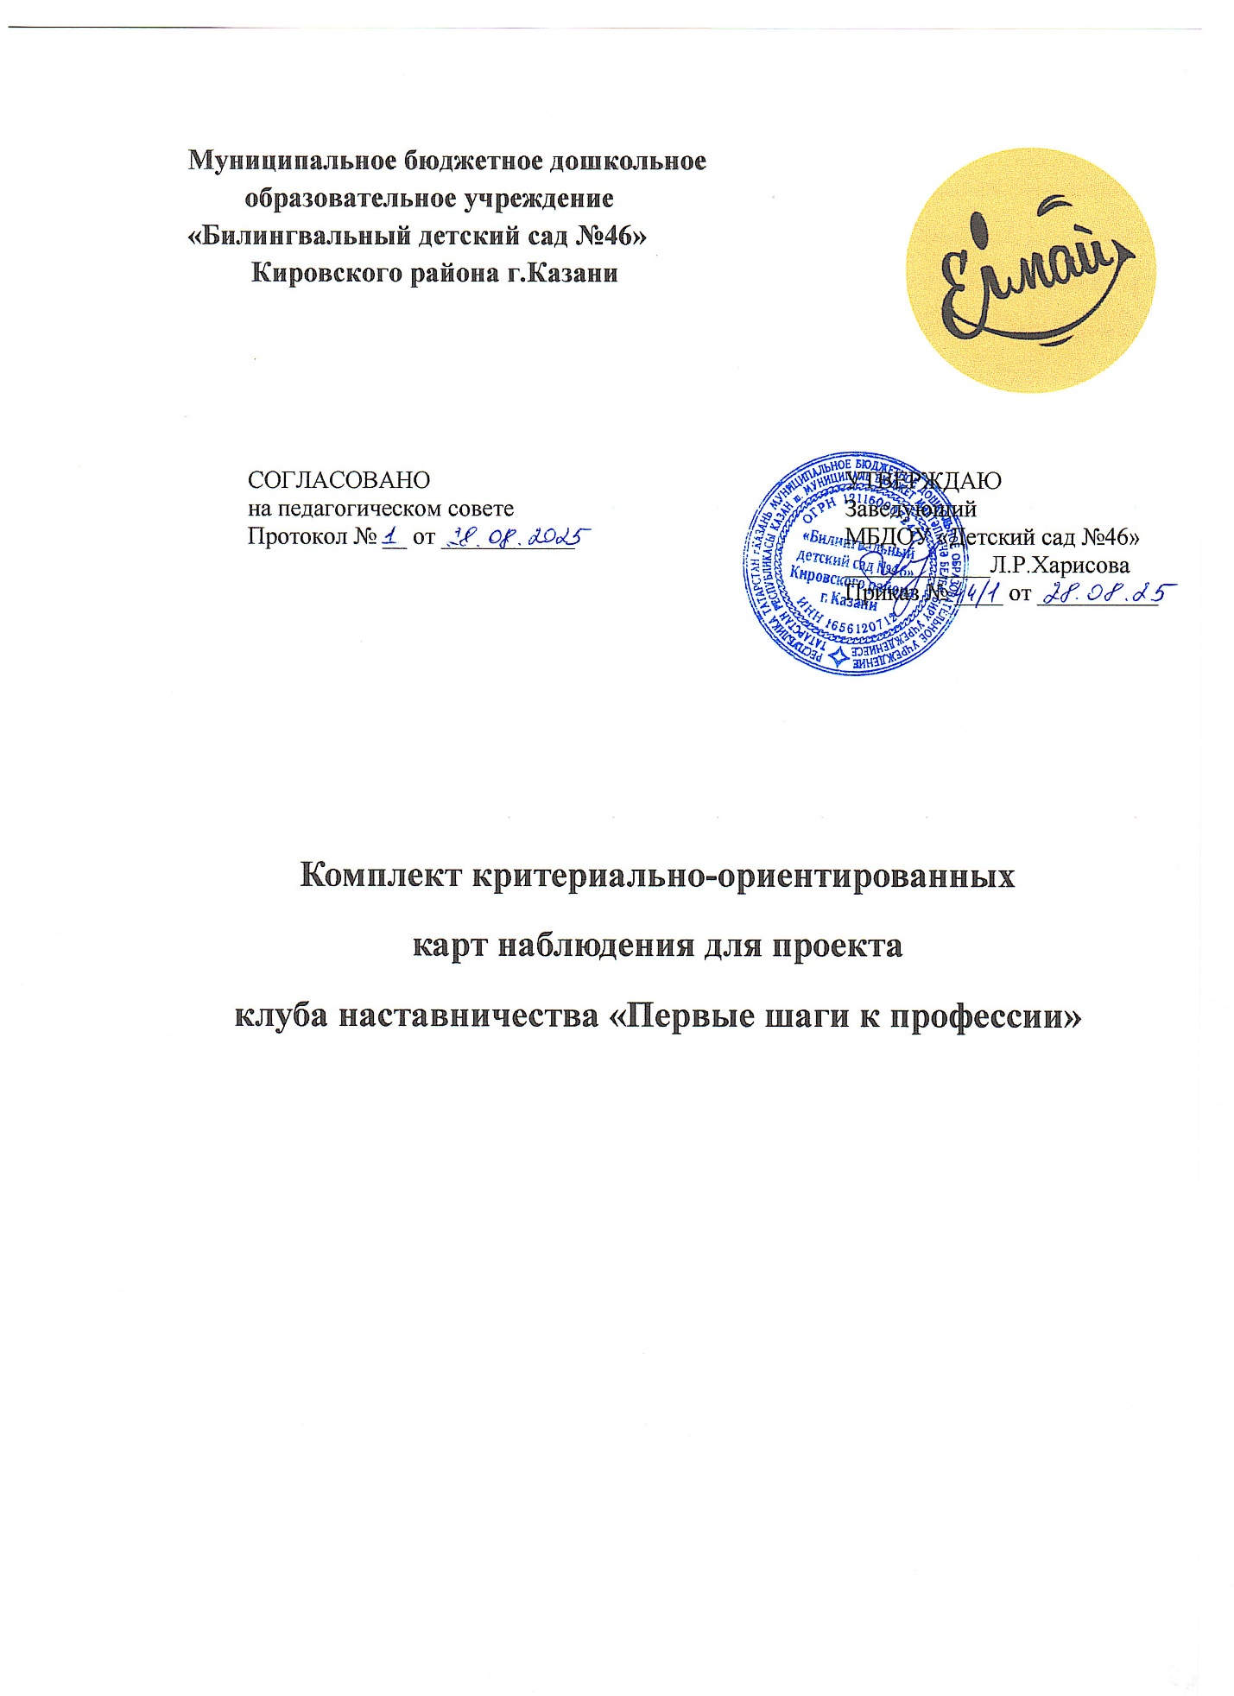

Содержание комплекта
1. Карта №1. Узнавание профессий и инструментов
2. Карта №2. Выполнение трудовой операции по образцу
3. Карта №3. Выполнение трудовой операции по словесной инструкции
4. Карта №4. Самостоятельное выполнение фрагмента операции
5. Карта №5. Перенос трудового навыка в игровую деятельность
6. Карта №6. Эмоционально-поведенческие реакции при выполнении трудовой пробы
7. Сводная карта динамики развития ребёнка (итоговая)

Карта №1. Узнавание профессий и инструментов

ФИО ребёнка: _____________________ Возраст: _____ Дата: __________
Специалист: _____________________ Этап: вход / промежуточный / выход (нужное подчеркнуть)

Инструкция: Ребёнку показывают картинку с изображением профессии или инструмента и задают вопрос: «Кто это?» / «Что это?» / «Что делает?».
Каждый ответ фиксируется по шкале от 0 до 2.

№ | Стимульный материал | 0 баллов (не узнаёт) | 1 балл (узнаёт, но не называет) | 2 балла (называет) | Балл
1. | Повар (картинка)
2. | Кастрюля / поварёшка
3. | Дворник (картинка)
4. | Щётка / совок
5. | Помощник воспитателя
6. | Стол / тряпка
7. | Продавец (картинка)
8. | Касса / пакет
9. | Садовник (картинка)
10. | Куст
11. | Швея (картинка)
12. | Иголка / пуговица

Итоговый балл по карте (максимум 24): _______
Уровень:
0–8 баллов — низкий (не сформировано)
9–16 баллов — средний (частично сформировано)
17–24 балла — высокий (сформировано)

Карта №2. Выполнение трудовой операции по образцу

ФИО ребёнка: _____________________ Возраст: _____ Дата: __________
Специалист: _____________________ Этап: вход / промежуточный / выход (нужное подчеркнуть)

Инструкция: Взрослый показывает действие (например, моет яблоко), затем говорит: «Сделай так же». Фиксируется максимальный уровень помощи, который потребовался ребёнку.

Шкала оценки:
- 0 баллов — отказ от выполнения, даже после стимуляции
- 1 балл — выполняет только с полной физической помощью («рука в руке»)
- 2 балла — выполняет с частичной помощью (поддержка запястья, подсказка жестом)
- 3 балла — выполняет после повторного показа образца (без физической помощи)
- 4 балла — выполняет сразу по образцу (без дополнительных стимулов)

№ | Трудовая операция | Балл (0–4) | Комментарий
1. | Помыть овощ / фрукт под струёй воды
2. | Намазать масло на хлеб (пластмассовым ножом)
3. | Подмести мусор совком в ведро
4. | Протереть стол влажной тряпкой
5. | Полить цветок из лейки
6. | Застегнуть пуговицу на рамке / одежде
7. | Сложить салфетку треугольником

Итоговый балл по карте (максимум 28): _______
Средний балл за операцию: _______

Карта №3. Выполнение трудовой операции по словесной инструкции

ФИО ребёнка: _____________________ Возраст: _____ Дата: __________
Специалист: _____________________ Этап: вход / промежуточный / выход (нужное подчеркнуть)

Инструкция: Взрослый даёт только словесную инструкцию (без показа): «Возьми тряпку и вытри стол». Фиксируется уровень помощи.

Шкала оценки (та же, что в карте №2):
- 0 баллов — отказ
- 1 балл — только с полной физической помощью
- 2 балла — с частичной помощью (жест, подсказка)
- 3 балла — с дополнительным повторением инструкции
- 4 балла — выполняет сразу по словесной инструкции

№ | Трудовая операция | Балл (0–4) | Комментарий
1. | Помыть яблоко
2. | Подмести мусор
3. | Поставить тарелку на стол
4. | Полить цветок
5. | Убрать игрушки в ящик
6. | Застегнуть пуговицу

Итоговый балл по карте (максимум 24): _______

Карта №4. Самостоятельное выполнение фрагмента операции

ФИО ребёнка: _____________________ Возраст: _____ Дата: __________
Специалист: _____________________ Этап: вход / промежуточный / выход (нужное подчеркнуть)

Инструкция: Карта предназначена для оценки способности ребёнка выполнить законченный фрагмент операции без помощи взрослого (даже если вся операция целиком ещё не освоена). Например, не «помыть овощ», а «взять овощ со стола» или «открыть кран».

Шкала оценки (дихотомическая):
- 0 баллов — не выполняет указанный фрагмент даже после стимуляции
- 1 балл — выполняет фрагмент самостоятельно (без подсказок и помощи)

№ | Профессия (блок) | Фрагмент операции | Балл (0 или 1) | Комментарий
1. | Повар | Взять овощ со стола
2. | Повар | Открыть кран
3. | Повар | Взять губку / щётку
4. | Дворник | Взять совок и щётку
5. | Дворник | Смахнуть мусор в направлении совка
6. | Помощник воспитателя | Взять тряпку
7. | Помощник воспитателя | Сложить салфетку
8. | Садовник | Взять лейку
9. | Садовник | Налить воду в лейку
10. | Швея | Вдеть шнурок в отверстие

Итоговый балл по карте (максимум 10): _______

Карта №5. Перенос трудового навыка в игровую деятельность

ФИО ребёнка: _____________________ Возраст: _____ Дата: __________
Специалист: _____________________ Этап: вход / промежуточный / выход (нужное подчеркнуть)

Инструкция: Наблюдение за ребёнком в свободной игре (в группе или дома) или в специально организованной игровой ситуации (например, «Покорми куклу обедом»). Фиксируется, переносит ли ребёнок освоенные трудовые действия в игру.

Шкала оценки:
- 0 баллов — не переносит, даже после подсказки
- 1 балл — переносит только после подсказки взрослого («А что нужно сделать, чтобы кукла поела?»)
- 2 балла — переносит спонтанно, без подсказки (хотя бы один раз)

№ | Освоенный навык | Проявление в игре (пример) | Балл (0–2)
1. | Мыть овощи / посуду | Моет игрушечную посуду в тазу или в уголке
2. | Подметать | Подметает пол в кукольном домике
3. | Протирать стол | Протирает столик для кукол
4. | Поливать цветы | Поливает игрушечные цветы из лейки
5. | Застёгивать пуговицы | Застёгивает одежду на кукле
6. | Раскладывать товар | Раскладывает игрушки на витрине магазина

Итоговый балл по карте (максимум 12): _______

Карта №6. Эмоционально-поведенческие реакции при выполнении трудовой пробы

ФИО ребёнка: _____________________ Возраст: _____ Дата: __________
Специалист: _____________________ Этап: вход / промежуточный / выход (нужное подчеркнуть)

Инструкция: Заполняется после выполнения трудовой пробы (любой). Оценивается типичная реакция ребёнка.

Показатель | 0 баллов | 1 балл | 2 балла | Балл
Эмоциональный фон | Ярко негативный (крик, плач, агрессия) | Нейтральный (безразличие, пассивное выполнение) | Положительный (улыбка, интерес, гордость)
Отказы от выполнения | Отказывается в более чем 50% проб | Отказывается в 20–50% проб | Отказывается менее чем в 20% проб или не отказывается
Время включения в задание | Более 2 минут (долго раскачивается) | 30 секунд – 2 минуты | Менее 30 секунд
Реакция на неудачу | Крик, бросание инструмента, уход | Замирание, пауза, отворачивается | Пытается повторить или спокойно принимает помощь

Итоговый балл по карте (максимум 8): _______
Уровень эмоционального принятия труда:
0–2 балла — низкий (выраженные трудности)
3–5 баллов — средний (частичное принятие)
6–8 баллов — высокий (положительное отношение)

Карта №7. Сводная карта динамики развития ребёнка (итоговая)

ФИО ребёнка: _____________________ Возраст: _____
Специалист: _____________________
Период: октябрь 202_ – май 202_

№ | Показатель | Октябрь (вход) | Май  (выход) | Динамика (+/–)
1. | Узнавание профессий и инструментов (макс. 24)
2. | Выполнение по образцу (макс. 28)
3. | Выполнение по словесной инструкции (макс. 24)
4. | Самостоятельные фрагменты (макс. 10)
5. | Перенос в игру (макс. 12)
6. | Эмоционально-поведенческие реакции (макс. 8)

ИТОГО (максимум 106)

Общий уровень по итоговой сумме баллов:
- 0–35 баллов — низкий
- 36–70 баллов — средний
- 71–106 баллов — высокий

Динамика: положительная (рост более 10 баллов) / отсутствует (изменение ±10) / отрицательная (снижение более 10 баллов)

Заключение специалиста:
_________________________________________________________________
_______________________________________________________________

_______________________________________________________________

Подпись: ___________ (____________________)

Инструкция по заполнению критериально-ориентированных карт

1. Частота заполнения:
- Карты №1–6 — октябрь (вход), февраль (промежуточно, по необходимости), май (выход).
- Карта №7 — заполняется в мае на основе данных предыдущих карт.

2. Кто заполняет:
- Карты №1–5, №7 — учитель-дефектолог (совместно с воспитателем).
- Карта №6 — педагог-психолог или воспитатель.

3. Условия проведения проб:
- Спокойная обстановка, без посторонних раздражителей.
- Ребёнок не должен быть голодным, уставшим или расстроенным.
- На выполнение одной пробы даётся не более 2 минут (если ребёнок отказывается раньше — фиксируется отказ).

4. Интерпретация динамики:
- Положительная динамика — рост баллов по любому из показателей (кроме случаев, когда на входе был потолок).
- Отсутствие динамики — баллы не изменились или изменились в пределах погрешности (±2 балла по сумме).
- Отрицательная динамика — снижение баллов (требует анализа причин: болезнь, семейная ситуация, неправильно подобранные задания).

5. Использование в отчётах:
В годовой отчёт включаются обобщённые данные (средние баллы по группе, проценты детей с положительной динамикой) без указания ФИО конкретных детей.

